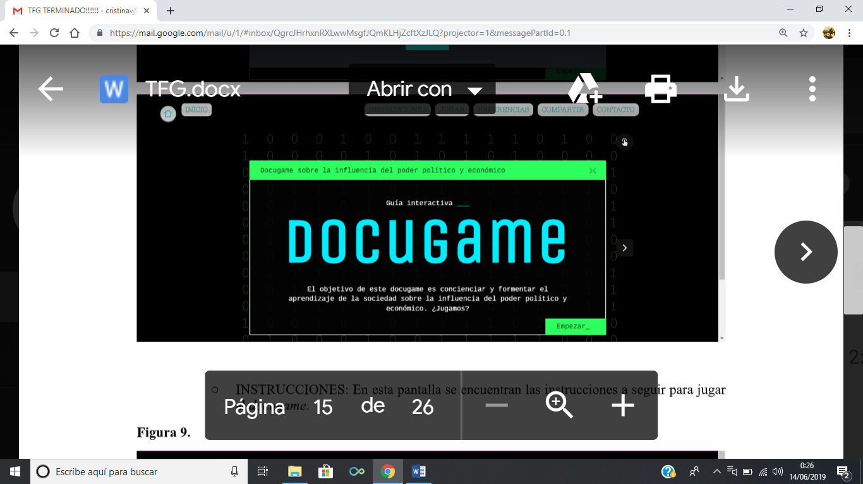

Enlace al docugame: <https://docugame2019.wixsite.com/docugame-periodismo>